ИНСТРУКЦИЯ ДЛЯ ПОДКЛЮЧЕНИЯ К ОНЛАЙН КОФЕРЕНЦИИ В ZOOM
- Скачайте программу Zoom с официального сайта приложения по ссылке: https://zoom.us/download
Для телефонов и планшетов есть тоже отдельное приложение ZOOM в AppStore и GooglePlay Market. (РЕГИСТРАЦИЯ НЕ НУЖНА)
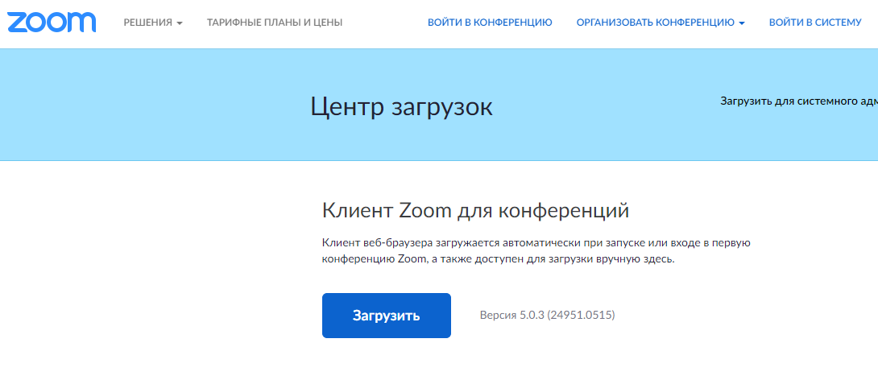
- Запустите скачанный файл установки программы ZoomInstaller.exe
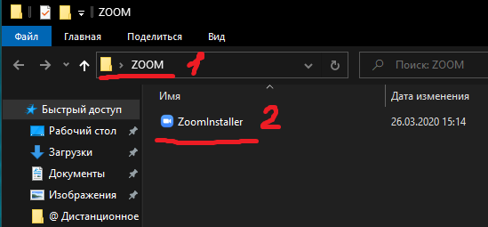

- Запустится установка программы.
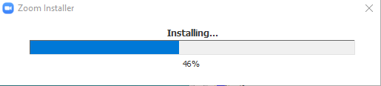

- Программа установлена. Закройте программу Zoom.

- Далее, чтобы подключиться к онлайн-конференции, на официальном сайте http://tgtk-tula.ru нажмите на ссылку.

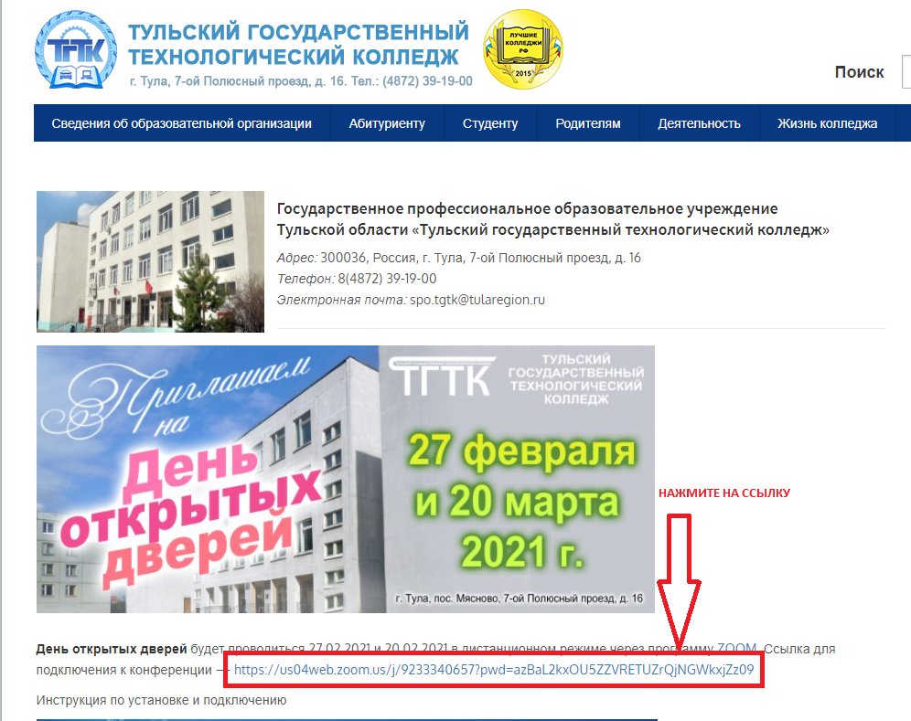

- Вас автоматически перебросит на страницу с разрешением открытия ZOOM. Нажмите на кнопку – Открыть приложение Zoom Meetings.
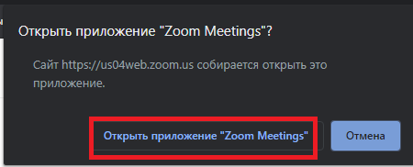
- Идет запрос на подключение к организатору конференции. Он должен принять вас на онлайн-конференцию. Немножко нужно подождать!
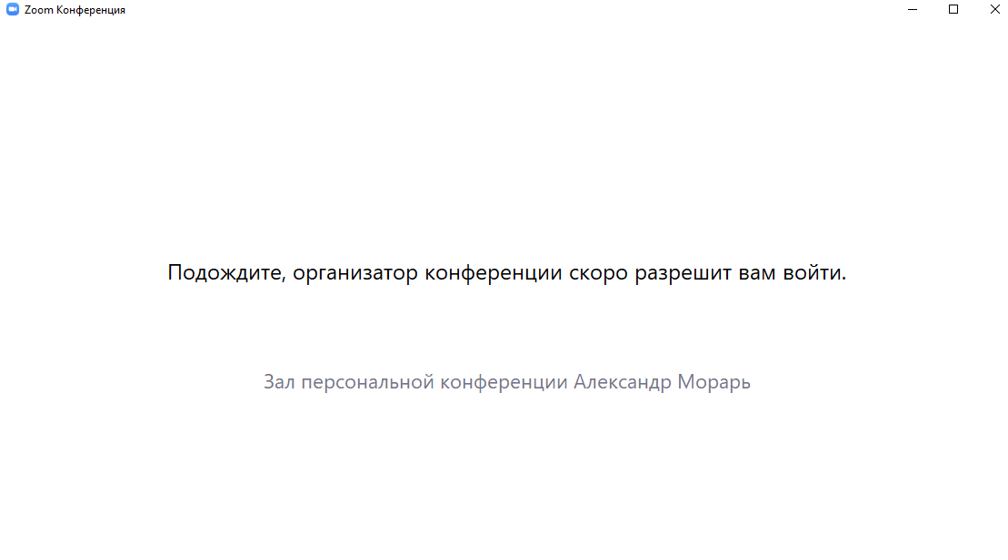
- После входа в онлайн конференцию, нужно включить или разрешить доступ к микрофону и камере. (если есть)
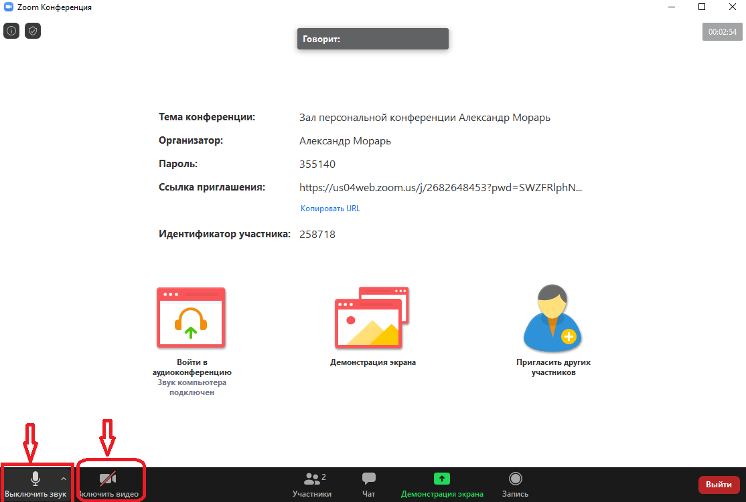

- Чтобы выйти из конференции, нажмите на кнопку – Выйти – Выйти из конференции.
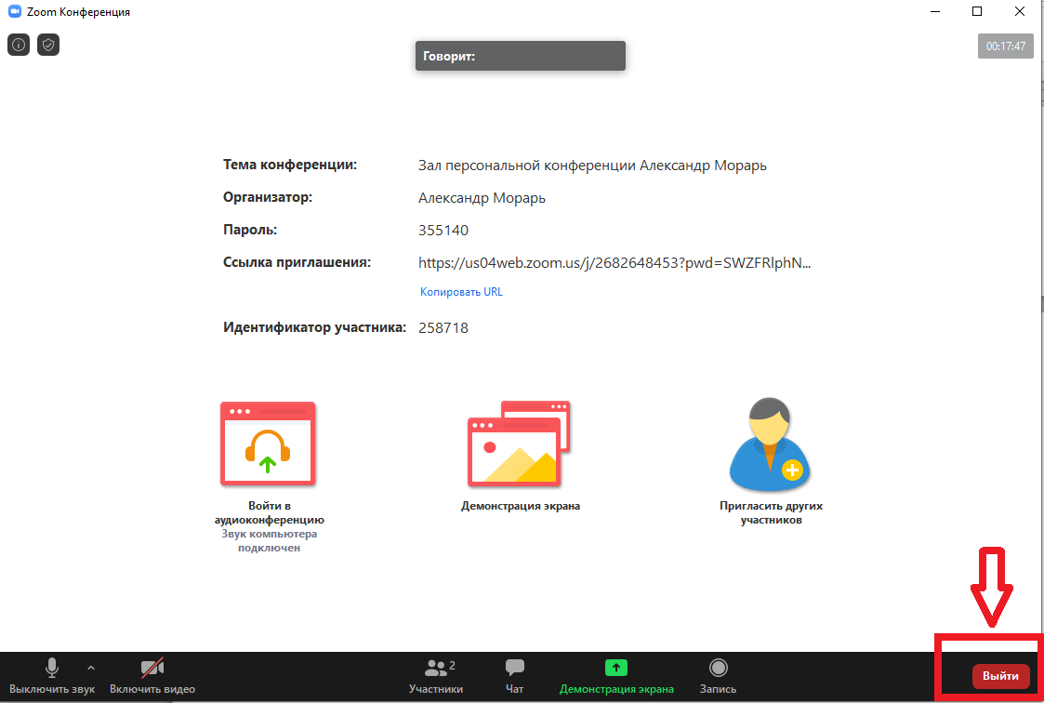
Готово!

